Туристско-спортивный союз России
Новосибирское отделение Федерации туризма

ОТЧЕТ
о велосипедном походе
второй категории сложности по Казахстану,
совершенном с 02 мая по 07 мая 2016 г.

Маршрутная книжка № 0-54-16
Руководитель группы: Леонов А.Б.
Адрес руководителя: 630133, г.Новосибирск, ул.В.Высоцкого 52-38
моб. т.+79039981988 E_mail : leonov-art@ya.ru

Маршрутно-квалификационная комиссия Сибирского Федерального округа рассмотрела отчет и считает, что велопоход может быть зачислен всем участникам и руководителю как поход ______ категории сложности.

2016
Оглавление

Справочные сведения о походе. Изменения маршрута и их причины 3
Сведения о районе похода 4
Состав группы 5
Схема маршрута 6
Описание похода 7
Поломки велосипедов 8
Выводы и рекомендации 9
График движения заявленный, график движения фактический 10
Расчет категории сложности 11
Высотный профиль маршрута, фотоотчет 17

Справочные сведения о походе

Вид туризма: велосипедный.
Категория сложности похода: 2.
Протяженность активной части: 370,2 км, из них:
асфальт: 229,19 км (62%);
грунт: 39,96 км (11%);
каменистая: 100,87 км (27%).
Суммарный набор высоты: 5900 м.
Сроки активной части: 02- 07 мая 2016 г. (6 ходовых дней).
Количество участников: 7.
Район похода: Казахстан, Восточно-Казахстанская область.
Подробная нитка маршрута: г.Усть-Каменогорск – с.Самсоновка – с.Бестерек – пер.Умыш - с.Таргын – с.Верхние Таинты – с.Манат – вдхр.Бухтарминское - с.Аюда – с.Манат –
с.Нижние Таинты – пер.Белогорский - с.Асубулак – с.Таргын – Сибинские озера – с.Алгабас
– с.Баяш Утепов – с.Мамай Батыр – с.Самсоновка – г.Усть-Каменогорск

- Данные по километражу в отчете приведены с GPS-навигатора (Garmin Oregon 650) руководителя.
- Высота указана по показаниям GPS-навигатора (Garmin Oregon 650).
- Денежная единица Казахстана - тенге. Курс во время нашего похода был: 1 рубль = 5 тенге.
- Время местное.
- Отчет хранится в библиотеке Новосибирского клуба туристов.
- Заключение по представленным материалам дано МКК Сибирского Федерального округа.
Шифр МКК: 154-00-666656555.

Изменения маршрута и их причины
- По плану в 3-й ходовой день надо было проехать из с.Нижние Таинты в с.Аюду через Белогорский перевал. Вечером 2-го дня был встречен пастух, который сказал, что от пос.Белогорский на с.Аюда много воды и затопленных участков и на велосипедах мы там точно не проедем. Решив не рисковать поехали в с.Аюда через с.Манат, а на следующий день этой же дорогой обратно.
- По плану в 5-й ходовой день должны были проехать по «нижней» дороге из с.Нижние Таинты в с.Асубулак, минуя Белогорский перевал. От местных узнали, что на этой дороге смыло мост. Учитывая плохую, холодную погоду и то, что в команде были несовершеннолетние дети и женщины, решили проехать по «верхней» дороге через Белую гору.

Сведения о районе похода
Восточно-Казахстанская область — область в восточной части Казахстана, на границе с Россией и Китаем.
Административный центр — город Усть-Каменогорск.
Граничит с тремя областями Казахстана, с одним регионом Китая и с двумя регионами России. В состав области входят 15 сельских районов. Велопоход проходил по территории Уланского района ВКО.
Климат
Территория района находится в предгорной части Калбинских гор. Для всей территории района характерен горный рельеф, который в зависимости от абсолютных высот можно разделить на две части: среднегорье и низкогорье. Территория, занятая среднегорьем и низкогорьем, представлена в основном пастбищными угодьями.
Предгорная степная зона характеризуется умеренным влажным и тёплым, в южной части умеренно жарким климатом. Средняя температура самого холодного месяца (января) составляет -14 — -18°C, самого тёплого (июля) 20 — 21°C[2].
Несмотря на то, что район относится к трем климатическим зонам, он расположен в сухостепной природно-хозяйственной зоне.
Калби́нский хребет — горный хребет на юго-западе Алтая, расположенный на территории Восточно-Казахстанской области Казахстана.
Хребет представляет собой систему сильно расчленённых, преимущественно низкогорных массивов, достигающих на востоке высоты 1300—1500 м. К западу горы понижаются и постепенно переходят в мелкосопочник высотой 450—700 м. Длина хребта составляет около 400 км. Максимальная высота — 1606 м.
Калби́нский хребет сложен палеозойскими сланцами, песчаниками и интрузивными породами (в основном гранитами). Имеются месторождения золота и полиметаллических руд.
До высоты 800—1200 м преобладает степная растительность на горных каштановых и чернозёмных почвах. Выше встречаются редкостойные сосновые и берёзово-осиновые леса. На наиболее высоких вершинах преобладают остепнённые субальпийские луга.

Состав группы
Леонов Артем Борисович, 1978 г.р., г.Новосибирск.  Велосипед: самосбор на титановой раме | Руководитель, штурман | 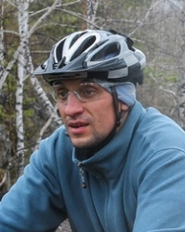
Леонова Татьяна Юрьевна, 1982 г.р., г.Новосибирск.  Велосипед: самосбор на титановой раме | Медик | 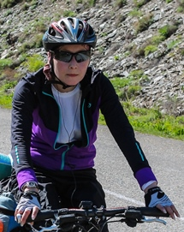
Леонова Юлия Артемовна, 2002 г.р., г.Новосибирск.  Велосипед: самосбор на раме Merida Juliet 40D |  | 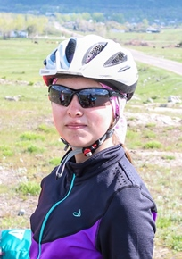
Халилов Егор Игоревич, 1983 г.р., г. Зыряновск.  Велосипед: Trek 3900 disk | Повар | 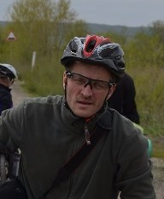
Попова Екатерина Александровна, 1993 г.р., г.Новосибирск.  Велосипед: самосбор на раме Specialized | Фотограф | 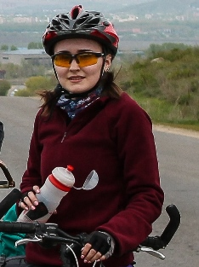
Попова Александра Александровна, 2001 г.р., г.Новосибирск.  Велосипед: самосбор на раме Stels Navigator 930 |  | 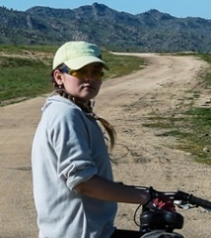
Леонов Виталий Борисович, 1983 г.р., г.Новосибирск.  Велосипед: Giant Revel 0 | Завхоз | 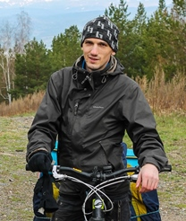

Схема маршрута
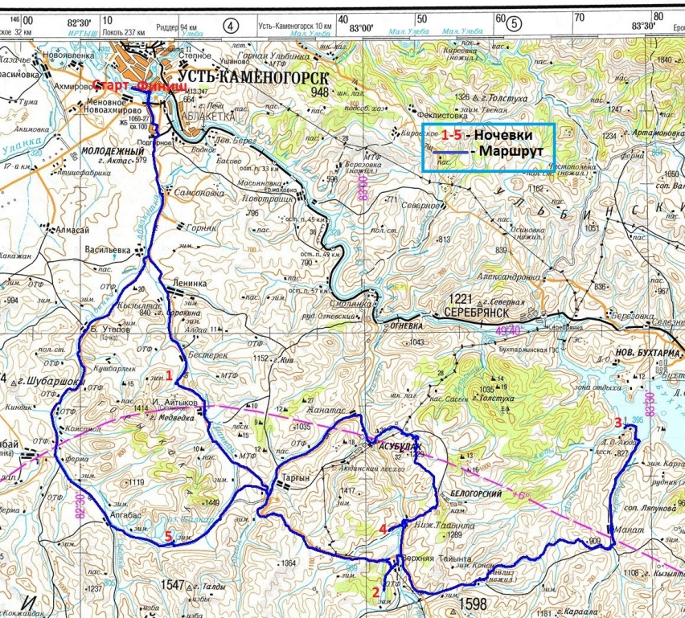

Описание похода
Стартовать было решено из г. Усть-Каменогорск. Шестеро участников похода прибыли из Новосибирска вечером 1-го мая, один из Зыряновска. С утра второго мая собрали велосипеды и в районе 12 часов дня выкатились на маршрут. Первый день пути представлял собой участок маршрута длиной 45 км по асфальту среднего качества с плавным набором высоты. По плану, для новичков, да и для остальных участников, этот отрезок позволял «вкатиться» плавно, без сильных нагрузок. По факту пришлось напрячься всем, так как после зимы мышцы потеряли тонус и многие подъёмы оказались достаточно крутыми. Для первой ночёвки было выбрано достаточно живописное место в окрестностях села Бестерек на берегу рукотворного озерца. С вечера погода не предвещала ничего плохого: небосвод был ясным и звёздным. К утру поднялся ветер, нагнал свинцовые тучи и по палаткам зашуршал снежок. Покрытие дорог: асфальт среднего качества – 44,19 км.
На второй день группе предстояло добраться до озера Шибындыколь, проехав около 50 км. До с. Таргын добрались легко, хотя перед селом пришлось подниматься в небольшой перевал. Немного попотели, но на спуске это компенсировалось кучей положительных эмоций от живописных видов окрестностей, скорости, ощущения свободы и, одновременно, единения с природой. А вот после Таргына пришлось изрядно попотеть, так как перевал Умыш, хоть и достаточно пологий, но затяжной и с приличным набором высоты. Благо, погодные условия были хорошими: температура +15-17 градусов, солнышко, временами попутный ветерок. Штурмовали перевал не спеша, около двух часов. На вершине отдышались - и дальше в путь. Перед озером Шибындыколь пришлось еще раз за этот день напрячься, так как подъём к нему из села Верхние Таинты довольно крут. Но велосипедисты ведь народ целеустремлённый – забрались на высоту 1055 м над уровнем моря и заночевали. С утра был минус. Покрытие дорог: асфальт среднего качества – 45 км, грунт с выбоинами и промоинами – 4,52 км.
В третий день велопохода предстояло проехать порядка 45 км до места на берегу Бухтарминского водохранилища, где сосредоточено несколько баз отдыха, самая большая из которых – Аюда. По плану, должны были ехать через поселок Белогорский, поднявшись на перевал от села Нижние Таинты. Но, накануне вечером пообщавшись с местным пастухом, было решено изменить маршрут и ехать через с. Манат на берег Бухтарминского водохранилища, так как дорога через Белогорский, по словам пастуха, была сложной, с препятствиями в виде болотистых мест, снежников и сезонных ручьёв от их таяния. К такому были готовы не все участники. Поэтому, спустившись с озера и проехав несколько километров по асфальту через с. Верхние Таинты, мы свернули на грунтовую дорогу. Дорога оказалась не очень-то и грунтовой. Скорее скальной. После двух дней по асфальту нас ждала жесткая тряска на острых камнях с двумя приличными перевалами. Время прохождения участка растягивалось из-за невозможности набирать нормальную скорость на спусках. После с. Манат дорога стала намного лучше, и последние для этого дня 18 км были пройдены довольно быстро. В итоге за день проехали около 60 км. Заночевали в живописном месте на берегу рукотворного моря в сосновом бору среди скал. Покрытие дорог: асфальт среднего качества – 5 км, грунт с выбоинами и промоинами – 17,48 км, скальный грунт – 38 км.
Утро, по традиции этого похода, было свежим - около нуля градусов. Участок маршрута представлял собой аналог маршрута третьего дня, только наоборот. Разница состояла в том, что сначала был участок приличной дороги до Маната, а потом разбитый скальник. Всё осложнялось тем, что в целом, весь день происходил общий набор высоты. День был пасмурным, временами накрапывал дождик, хотя особого дискомфорта от этого не было. За день произошло две поломки и обе у одного и того же участника, точнее – у его велосипеда. Сначала был прокол колеса. Поменяли камеру и двинули дальше. Потом – выкрутился болт крепления левого шатуна. Несколько раз затягивали болт, но он упрямо выкручивался через 1-1,5 км. Пришлось снять более длинный болт с другого велосипеда, подложить шайбы и затянуть. Больше до Усть-Каменогорска шатун нас не беспокоил. К вечеру, уставшие и измученные дорогой, но довольные от созерцания окружающей красоты, добрались до конечного пункта четвёртого дня - села Нижние Таинты. Покрытие дорог: асфальт среднего качества – 5 км, грунт с выбоинами и промоинами – 27,1 км, скальный грунт – 38 км.
Утро пятого дня было пасмурным, но относительно тёплым - +5 градусов. В разговоре с местными жителями выяснилось, что участок от с. Нижние Таинты до с. Асубулак на велосипедах нам проехать не удастся, так как нет моста через реку, а в мае вода достаточно высокая и вброд её не перейти. Пришлось вновь корректировать маршрут. Решили подняться на перевал Белая гора, что по направлению на поселок Белогорский, а там свернуть на Асубулак. На подъём длиной 7 км потратили около двух часов. Кто-то местами шел пешком, кто-то поднялся в перевал в седле. Как обычно, после перевала нас ждал отличный спуск по хорошему асфальту, красивейшими видами и скоростями под 60 км/ч. После Асубулака двигались по живописной долине. Красоты природе добавляла погода – ветер гонял кучевые облака, солнце сияло и радовала глаз свежая майская зелень. Но, несмотря на окружающую красоту, день выдался напряженным - утренний перевал отобрал много сил и времени. До Сибинских озёр добрались к заходу солнца. В этот день случилось по проколу у самых младших участников. За день было пройдено 65 км. Покрытие дорог: асфальт среднего качества – 51,6 км, грунт с выбоинами и промоинами – 11 км, скальный грунт – 9 км.
Переночевав на берегу одного из озёр, двинулись в путь. На шестой день нам предстояло пройти самый длинный участок маршрута. Компенсировалось это тем, что в целом шел сброс высоты с 1000 м на Сибинах до 220 м в Усть-Каменогорске. Были, конечно, и подъёмы, но после пройденных перевалов, они уже не казались серьёзными. Погода радовала: было тепло и солнечно, не мешал даже, временами дующий навстречу, ветер. Кто-то из участников радовался завершению маршрута и предстоящему отдыху, кто-то испытывал удовлетворение от пройденного пути. Но, все были довольны и полны сил, несмотря на непростые пять дней велопохода. Докатили до конечной точки маршрута налегке. В Усть-Каменогорске были в 17.00, проехав за день 78 км. Покрытие дорог: асфальт среднего качества – 78,4 км.
Поломки велосипедов

Артем
- выкрутился болт фиксации багажника по высоте
Александра
- 1 прокол проволокой + 1 пробой
- откручивался болт крепления шатуна раз 10
Юлия
- 1 прокол проволокой

Выводы и рекомендации
Маршрут получился довольно интересным. Свежая майская зелень и только что распустившиеся цветы радовали глаз. Кое-где на хребтах, да и местами на дороге, остались снежники, что добавляло контраста окружающим пейзажам. На подъёмах в затяжные перевалы погода способствовала более приятному прохождению маршрута – не было летней жары, дул несильный ветерок, да и температурный режим в целом был благоприятным, за исключением утренних заморозков. При прохождении данного маршрута в мае, для нормального ночлега необходимо иметь спальники с температурой комфорта от 0°С и ниже. Также радовало отсутствие каких-либо насекомых, в том числе клещей, комаров, оводов и мошкары. С другой стороны, если проходить данный маршрут летом, то можно купаться во всех, встречающихся на пути водоёмах. На местах всех ночевок имелись дрова, поэтому горелкой пользовались только на обеденных перекусах для приготовления чая и разогрева еды. На участках грунтовых дорог транспорта практически не было, так как туристический сезон ещё не начался, что способствовало уменьшению толщины слоя пыли, покрывшего участников велопохода. Некоторый дискомфорт седалищным частям организма доставляла скальная дорога от свертка с Самарского шоссе до села Манат. Качество покрытия на всех асфальтовых участках маршрута среднее: есть и выбоины и поперечные довольно глубокие стыки, что заставляет сбрасывать скорость на спусках. Местами шёл ремонт дороги и приходилось ехать очень медленно, чтобы не устряпаться в битуме. Практически во всех населённых пунктах, находящихся на ветке маршрута, есть магазины, в которых можно приобрести набор продуктов и хозяйственных товаров, необходимых в велопоходе. При планировании маршрута, нужно учитывать специфику района и сезонно-климатические условия. В разное время года могут возникнуть различные препятствия, такие как броды через ручьи, которые весной и в начале лета не пройти без специального снаряжения, отсутствие мостов через речушки, образование болотистых участков, вследствие таяния снега и т.п. Так как маршрут проложен вдали от границ, никаких пропусков не требуется. Гражданам России можно находиться в Казахстане без регистрации на протяжении 30 дней (включая день въезда). Обменять рубли на тенге можно в многочисленных обменных пунктах г. Усть-Каменогорска, при этом паспорт обычно не требуют. Для других денежных операций в банках требуют загранпаспорт. В целом маршрут понравился всем участникам велопохода. Радовали и окружающие красоты горностепного района, и рельеф, который позволил постепенно вкатиться вначале и неплохо нагрузить мышцы в дальнейшем. Маршрут хорош тем, что объединяет разные ландшафты, разные типы покрытия дорог, в нем присутствуют и спуски, и подъёмы. Он будет интересен как новичкам, так и опытным велотуристам.

График движения заявленный
День | Дата | Участок маршрута | Км | Способ передвижения
1 | 2 мая | г.Усть-Каменогорск – с.Самсоновка – с.Бестерек | 40 | вело
2 | 3 мая | с.Бестерек – с.Таргын – с.Верхние Таинты | 50 | вело
3 | 4 мая | с.Верхние Таинты – пос.Белогорский – вдхр.Бухтарминское - с.Аюда | 40 | вело
4 | 5 мая | с.Аюда – с.Манат – с.Нижние Таинты | 55 | вело
5 | 6 мая | с.Нижние Таинты –с.Асубулак – с.Таргын – Сибинские озера | 60 | вело
6 | 7 мая | Сибинские озера – с.Алгабас – с.Баяш Утепов – с.Самсоновка – г.Усть-Каменогорск. | 75 | вело
 |  | ВСЕГО | 320 км

График движения фактический
День | Дата | Участок маршрута | Км | Способ передвижения | Характеристика участка | Набор высоты | Сброс высоты | Высота ночевки
1 | 2 мая | СТАРТ. г.Усть-Каменогорск – с.Самсоновка – с.Бестерек | 44,19 | вело | асфальт | 735 | 283 | 613
2 | 3 мая | с.Бестерек – с.Таргын – с.Верхние Таинты | 49,52 | вело | асфальт, грунт | 1259 | 863 | 1055
3 | 4 мая | с.Верхние Таинты – с.Манат – с.Аюда | 61,61 | вело | грунт, асфальт, каменистая грунтовка | 797 | 1631 | 350
4 | 5 мая | с.Аюда – с.Манат – с.Нижние Таинты | 71 | вело | грунт, каменистая грунтовка, асфальт | 1318 | 906 | 828
5 | 6 мая | с.Нижние Таинты –с.Асубулак – с.Таргын – Сибинские озера | 65,3 | вело | каменистая грунтовка, асфальт, щебенка | 1378 | 1347 | 1011
6 | 7 мая | Сибинские озера – с.Алгабас – с.Баяш Утепов – с.Мамай Батыр – с.Самсоновка – г.Усть-Каменогорск. ФИНИШ. | 78,4 | вело | асфальт | 391 | 932 | 220
 |  | ВСЕГО | 370,02 км |  |  | 5878 м

Расчет категории сложности
Интенсивность:
I = (Lф*Кэп + ЛП)*Tн / Tф*Lн = ((370,02*1,093+0)*8)/6*400=1,348
Lф = 370,02 км – фактическая протяженность маршрута
Lн = 400 км – номинальная протяженность маршрута
Тф = 6 дней – фактическая продолжительность маршрута
Тн = 8 дней – продолжительность маршрута
ЛП = 0 км – пробег (км), эквивалентный по затратам времени и сил преодолению суммы локальных препятствий, имеющихся на маршруте
Кэп = Кэп1*µ1 + Кэп2*µ2 +…+ Кэп3*µ3 = 404,277/370,02 = 1,093, где

Тип дороги | Км | Кэп для 2 КС | Кэпi*µi
Асфальт | 229,19 | 1 | 229,19
Грунт | 39,96 | 1,1 | 43,956
Грунтовая каменистая | 100,87 | 1,3 | 131,131
 |  | Итого | 404,277

Автономность:
А = 0,8 - количество населенных пунктов один и более на 1 день прохождения участка маршрута.

Расчет категории трудности протяженных препятствий:

Паспорт протяжённого препятствия (2-й ходовой день)

Общие сведения
Наименование: ПП1 пер. Умыш
Район: ВКО
Границы: р.Таргын - р.Шыбынды
Высотный профиль:
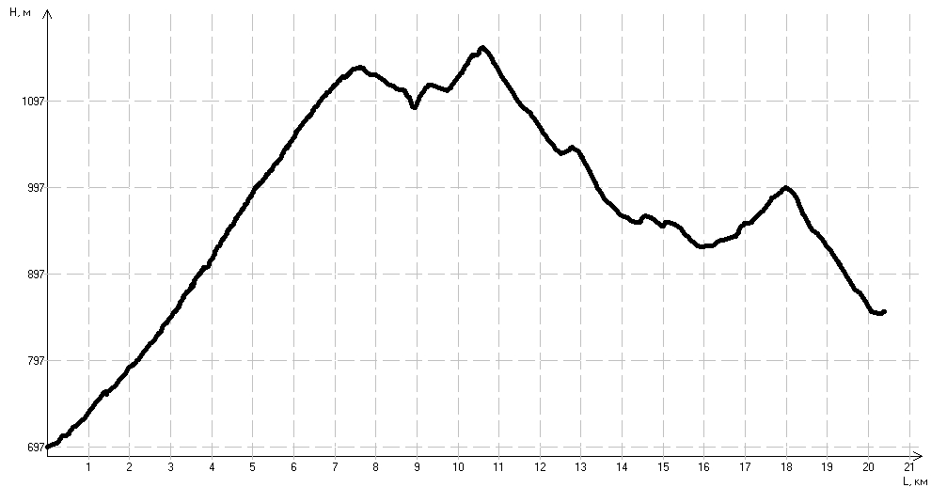
Параметры препятствия
Протяжённость препятствия: 20,389 км
Минимальная высота: 697 м
Максимальная высота: 1159 м
Набор высоты: 615 м
Сброс высоты: 460 м
Расчёт КТ
Коэффициент покрытия (Кпк)
Характеристика покрытия
Длина участка, м | Описание | Кпк
20389 | Асфальт, Разбитый, Сухой | 0.90
Кпк = 0.90
Коэффициент абсолютной высоты (Кв)
Район похода: ВКО
Кв = 1.00
Коэффициент набора высоты (Кнв)
Набор высоты: 615 м
Кнв = 1.31
Коэффициент протяжённости (Кпр)
Протяжённость препятствия: 20,389 км
Кпр = 1.20
Коэффициент крутизны (Ккр)
Ккр = 1.42
Сезонно-географический показатель (С*Г)
Сезонный фактор: Межсезонье
С = 1.10
Географический фактор: Благоприятные районы
Г = 1.00
Категория трудности
КТ = Кпк * Кв * Кнв * Кпр * Ккр * С * Г
КТ = 0.90 * 1.00 * 1.31 * 1.20 * 1.42 * 1.10 * 1.00 = 2.21
Препятствие соответствует II категории трудности

Паспорт протяжённого препятствия (4-й ходовой день)

Общие сведения
Наименование: ПП2 Дорога с подъемом
Район: ВКО
Границы: вдхр.Бухтарминское - р.Манат
Высотный профиль:
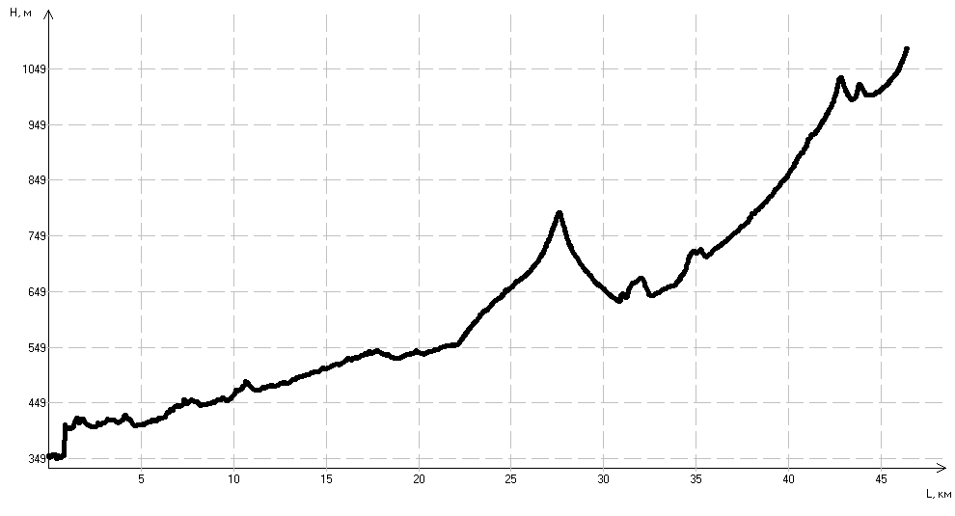

Параметры препятствия
Протяжённость препятствия: 46,411 км
Минимальная высота: 349 м
Максимальная высота: 1085 м
Набор высоты: 1215 м
Сброс высоты: 483 м
Расчёт КТ

Коэффициент покрытия (Кпк)

Характеристика покрытия
Длина участка, м | Описание | Кпк
17480 | Грунт, Хор. качества, Сухой | 1.40
28931 | Крупный камень, Разбитый, Сухой | 1.90
Кпк = 1.71

Коэффициент абсолютной высоты (Кв)
Район похода: ВКО
Кв = 1.00
Коэффициент набора высоты (Кнв)
Набор высоты: 1215 м
Кнв = 1.61
Коэффициент протяжённости (Кпр)
Протяжённость препятствия: 46,411 км
Кпр = 1.46
Коэффициент крутизны (Ккр)
Ккр = 1.26
Сезонно-географический показатель (С*Г)
Сезонный фактор: Межсезонье
С = 1.10
Географический фактор: Благоприятные районы
Г = 1.00
Категория трудности
КТ = Кпк * Кв * Кнв * Кпр * Ккр * С * Г
КТ = 1.71 * 1.00 * 1.61 * 1.46 * 1.26 * 1.10 * 1.00 = 5.57
Препятствие соответствует III категории трудности

Паспорт протяжённого препятствия (5-й ходовой день)

Общие сведения

Наименование: ПП3 пер.Белогорский

Район: ВКО

Границы: вдхр.Таинтинское - р.Таргын

Высотный профиль:

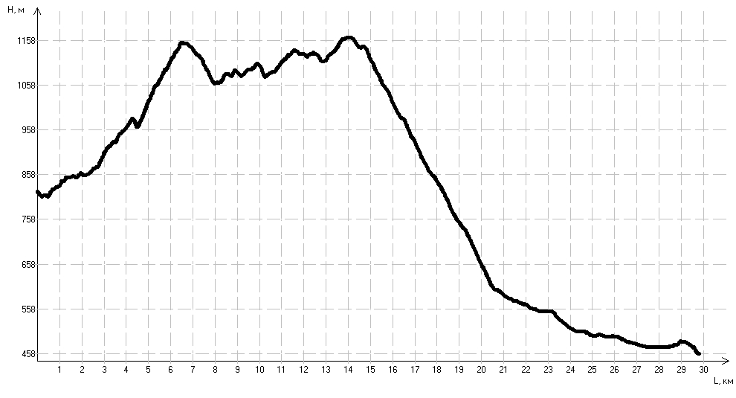

Параметры препятствия
Протяжённость препятствия: 29,807 км
Минимальная высота: 458 м
Максимальная высота: 1164 м
Набор высоты: 619 м
Сброс высоты: 981 м
Расчёт КТ

Коэффициент покрытия (Кпк)

Характеристика покрытия
Длина участка, м | Описание | Кпк
8040 | Мелкий камень, Хор. качества, Мокрый | 1.40
21767 | Асфальт, Хор. качества, Сухой | 0.80
Кпк = 0.96
Коэффициент абсолютной высоты (Кв)
Район похода: ВКО
Кв = 1.00
Коэффициент набора высоты (Кнв)
Набор высоты: 619 м
Кнв = 1.31

Коэффициент протяжённости (Кпр)
Протяжённость препятствия: 29,807 км
Кпр = 1.30
Коэффициент крутизны (Ккр)
Ккр = 1.39
Сезонно-географический показатель (С*Г)
Сезонный фактор: Межсезонье
С = 1.10
Географический фактор: Благоприятные районы
Г = 1.00
Категория трудности
КТ = Кпк * Кв * Кнв * Кпр * Ккр * С * Г
КТ = 0.96 * 1.00 * 1.31 * 1.30 * 1.39 * 1.10 * 1.00 = 2.50
Препятствие соответствует II категории трудности

Паспорт протяжённого препятствия (5-й ходовой день)

Общие сведения
Наименование: ПП4 Дорога с подъемом
Район: ВКО
Границы: р.Таргын - Сибинские озера
Высотный профиль:
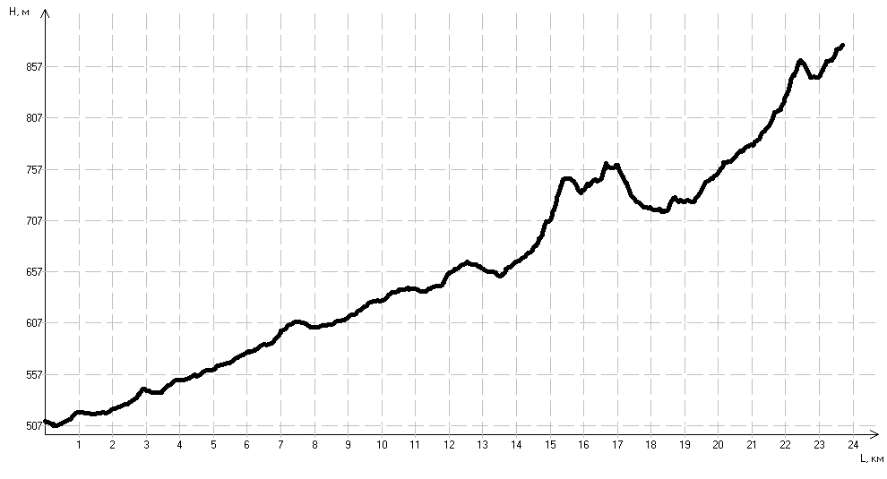

Параметры препятствия
Протяжённость препятствия: 23,691 км
Минимальная высота: 507 м
Максимальная высота: 878 м
Набор высоты: 506 м
Сброс высоты: 139 м

Расчёт КТ

Коэффициент покрытия (Кпк)

Характеристика покрытия
Длина участка, м | Описание | Кпк
13554 | Асфальт, Хор. качества, Сухой | 0.80
10137 | Мелкий камень, Хор. качества, Сухой | 1.20
Кпк = 0.97

Коэффициент абсолютной высоты (Кв)
Район похода: ВКО
Кв = 1.00
Коэффициент набора высоты (Кнв)
Набор высоты: 506 м
Кнв = 1.25
Коэффициент протяжённости (Кпр)
Протяжённость препятствия: 23,691 км
Кпр = 1.24
Коэффициент крутизны (Ккр)
Ккр = 1.19
Сезонно-географический показатель (С*Г)
Сезонный фактор: Межсезонье
С = 1.10
Географический фактор: Благоприятные районы
Г = 1.00
Категория трудности
КТ = Кпк * Кв * Кнв * Кпр * Ккр * С * Г
КТ = 0.97 * 1.00 * 1.25 * 1.24 * 1.19 * 1.10 * 1.00 = 1.97
Препятствие соответствует I категории трудности

Сумма баллов за протяженные препятствия

Протяженное препятствие | Категория трудности | Баллы
ПП1 пер. Умыш | 2 | 2,21
ПП2 Дорога с подъемом | 3 | 5,57
ПП3 пер.Белогорский | 2 | 2,50
ПП4 Дорога с подъемом | 1 | 1,97
 | Всего | 12,25

Категория сложности

КС = S*I*А = 12,25*1,348 *0,8 = 13,21 балла

Пройденный маршрут соответствует 2 к.с.

Высотный профиль маршрута

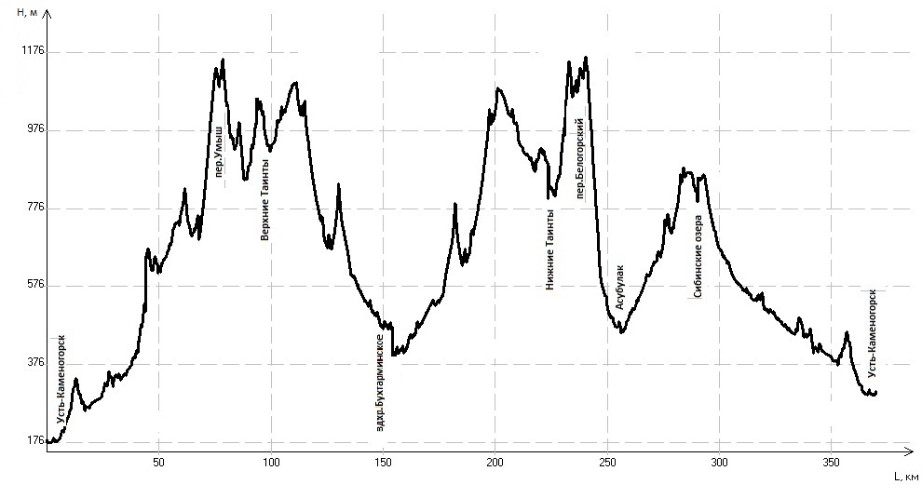

Фотоотчет

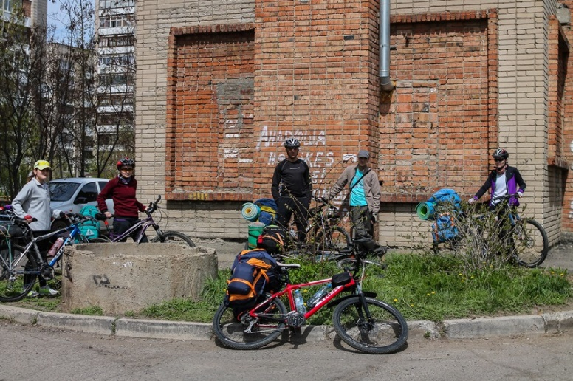  Перед выездом | 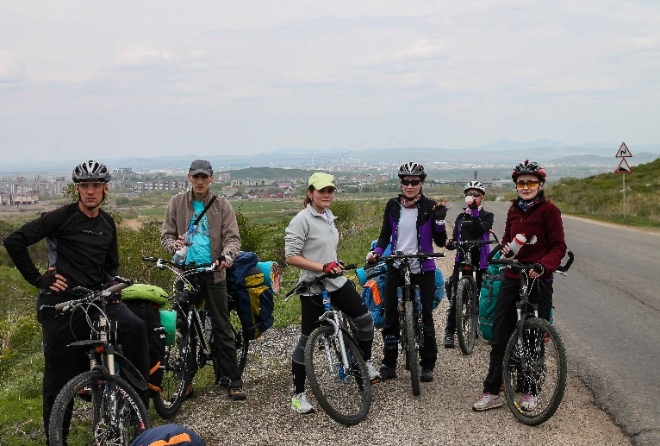  Выбираемся из города
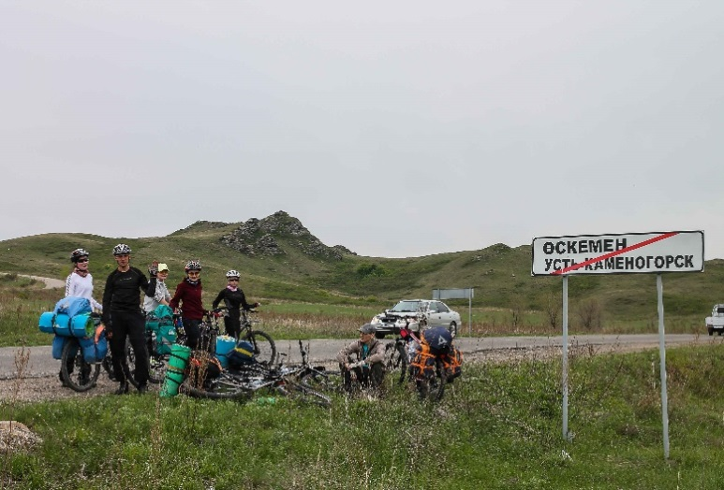  На выезде из Усть-Каменогорска | 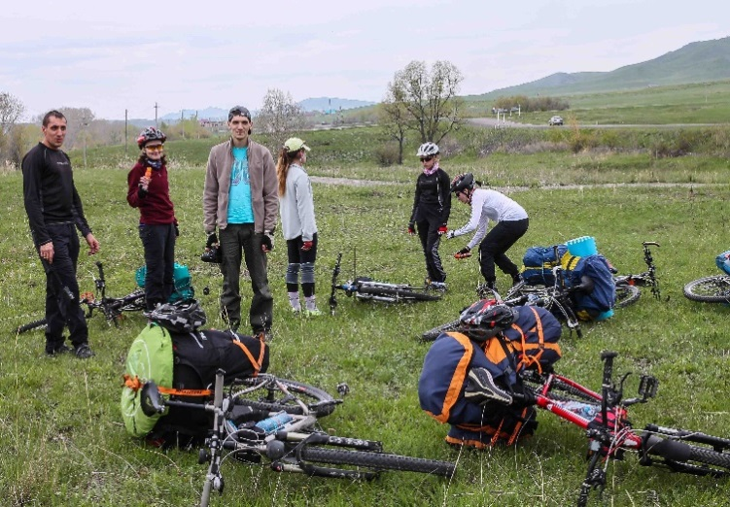  Первый перекус
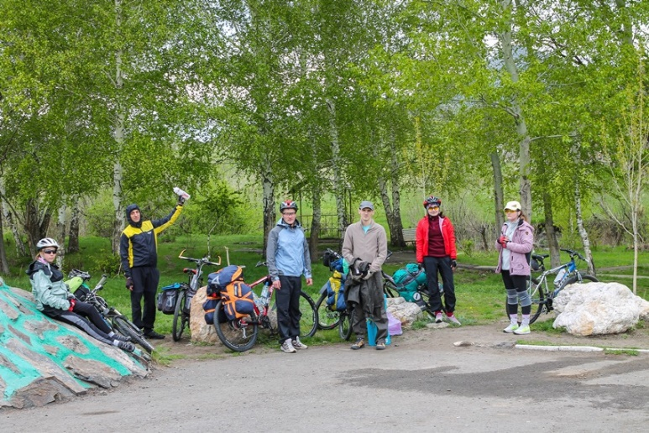  Набираем воды в роднике | 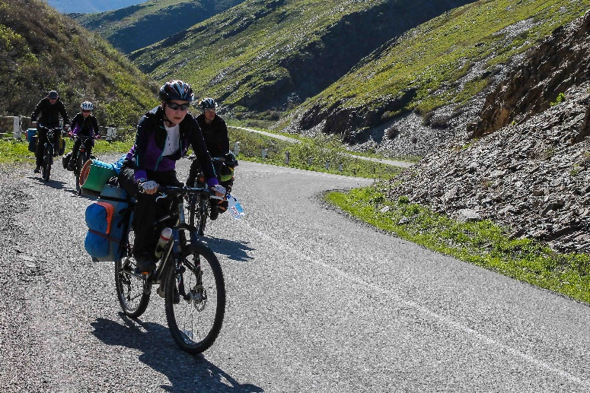  Подъем в перевал Умыш
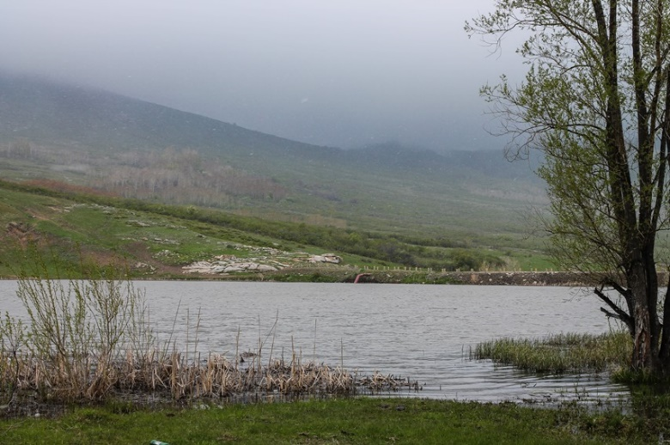  Снежное утро | 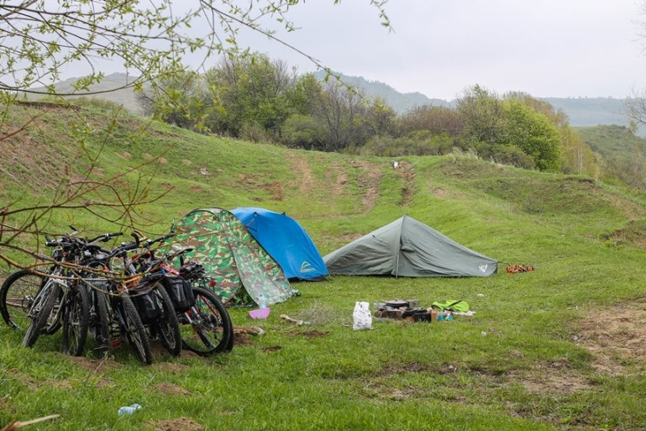  Лагерь
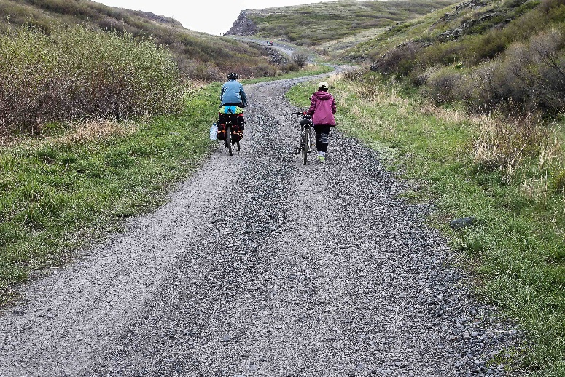  Вверх по каменистой дороге от Маната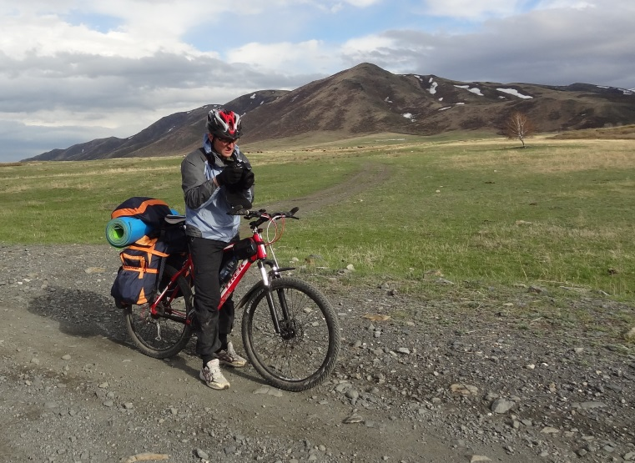  Повар и каменистая дорожка | 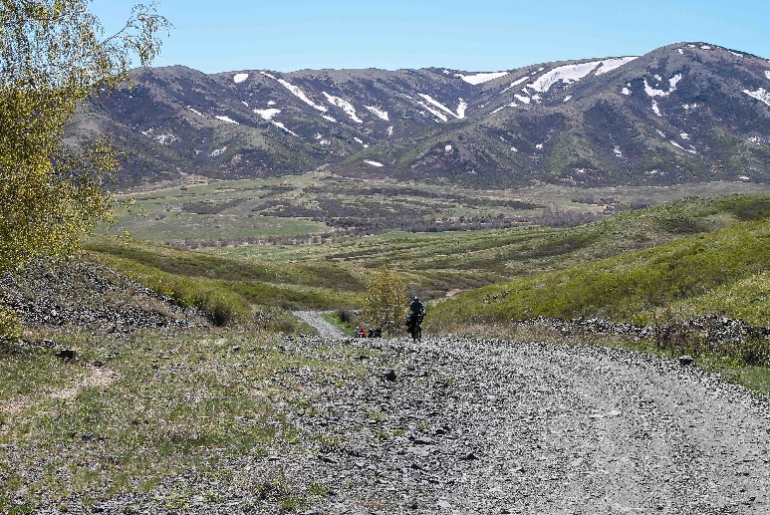  Вид с высшей точки 4-го дня  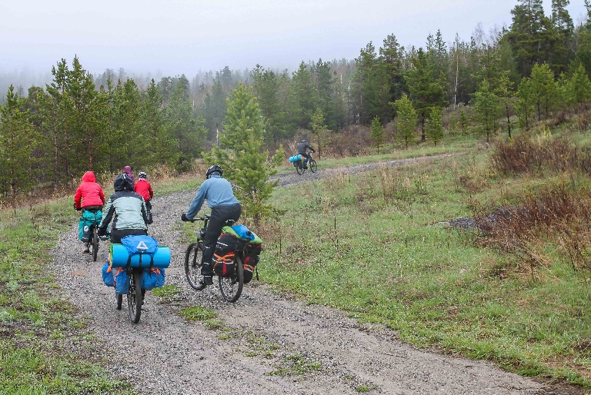  Подъем в Белогорский перевал
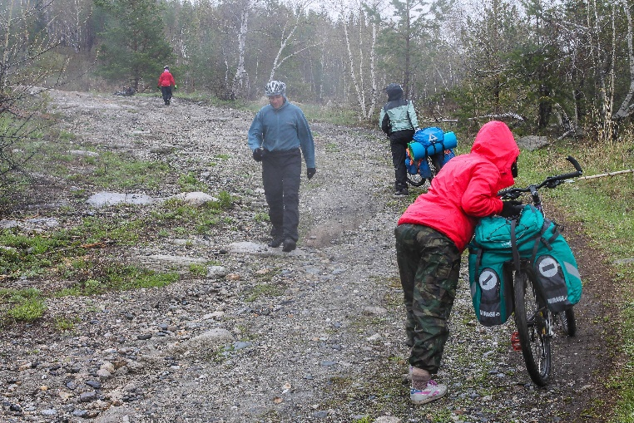  Кто в седле, кто велопешком в Белую гору | 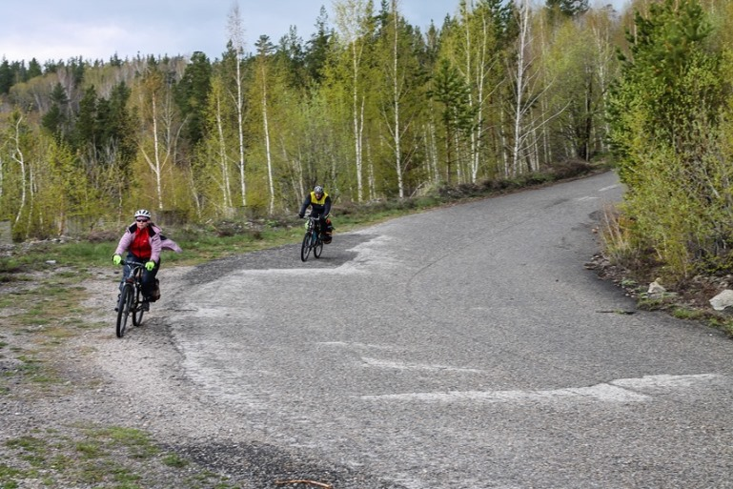  На спуске с Белогорского перевала
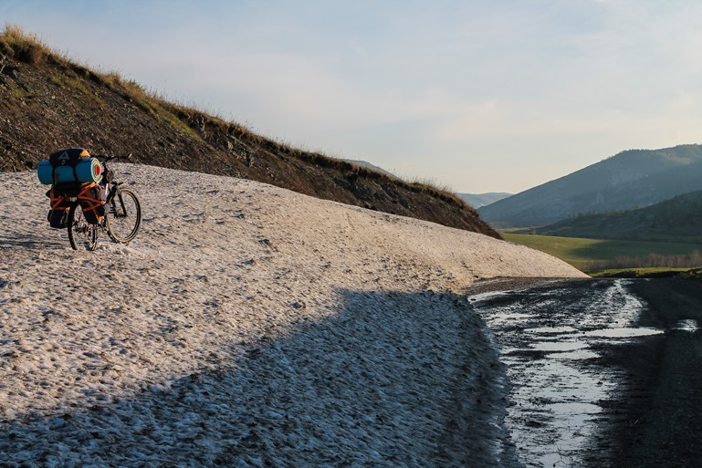  Отголоски зимы | 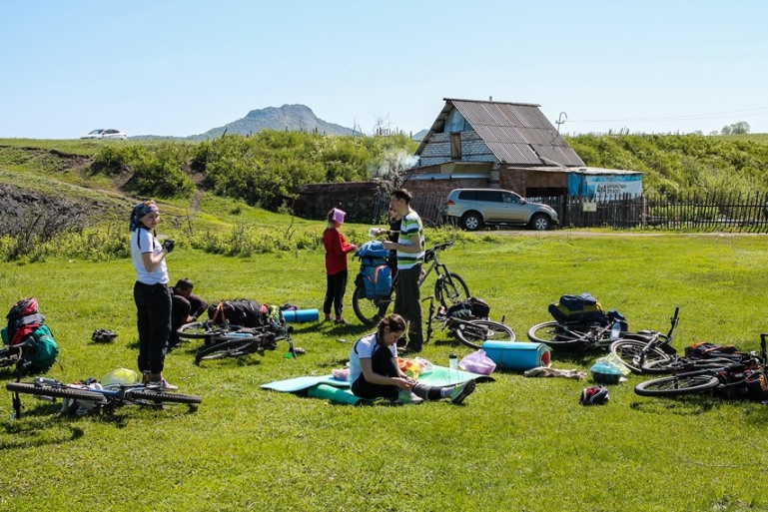  Обед перед возвращением в город

